ACI SIGNIFICATIVA. 1º ESO- BIOLOGÍA. TEMA 5.
FECHA: | ACTIVIDADES PAG 90-91
1.- ¿Qué es la hidrosfera?
2.- Escribe lo que sepas del agua en estado sólido, líquido y gaseoso.
FECHA: | ACTIVIDADES PAG 92-93
1.- ¿Dónde encontramos el agua salada?
2.- ¿Dónde podemos encontrar agua dulce? Explica los glaciales, las aguas subterráneas y las aguas superficiales.
FECHA: | ACTIVIDADES PAG 94-95
1.- Copia en tu cuaderno y aprende los cambios de estado del agua.
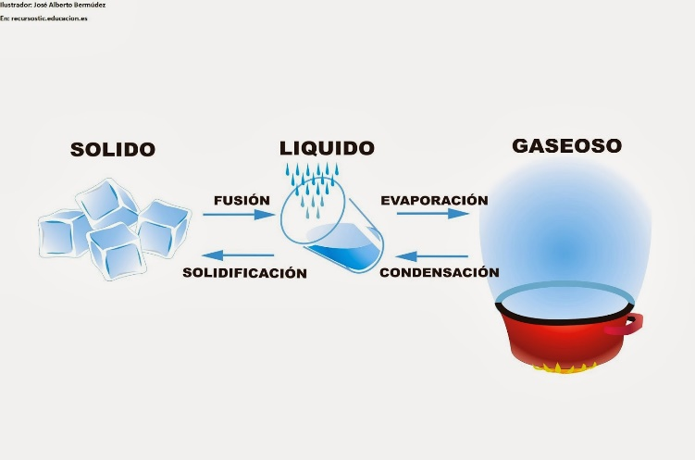
FECHA: | ACTIVIDADES PAG 96-97
1.- Escribe tres razones por las que sea importante el agua para los seres vivos.
FECHA: | ACTIVIDADES PAG 98-99
1.- Explica que es el ciclo del agua. Copia el recuadro y anota las explicaciones.
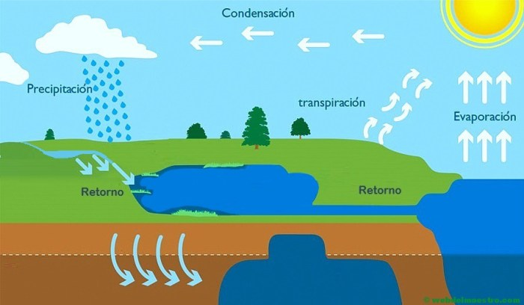
FECHA: | ACTIVIDADES PAG 100
1.- Explica qué es el uso consuntivo del agua. Escribe tres ejemplos.
FECHA: | ACTIVIDADES PAG 101
1.- Escribe las principales fuentes de contaminación del agua superficial.
FECHA: | ACTIVIDADES PAG 102 - 103
1.- ¿Qué es la potabilización del agua?
2.- ¿Qué es la depuración del agua?
***
MIENTRAS LOS COMPAÑEROS HACEN LAS ACTIVIDADES DE REPASO DEBE REPASAR LO TRABAJADO EN EL CUADERNO DE MANERA QUE NO FALTE NINGUNA ACTIVIDAD PROPUESTA Y ADEMÁS ESTÉ LIMPIO Y PRESENTABLE.

FECHA: | ACTIVIDADES DE REPASO PARA EXAMEN

1.- Define: hidrosfera, potabilización del agua y depuración del agua.
2.- ¿Dónde podemos encontrar agua dulce? ¿Y salada?
3.- Escribe y explica los cambios de estado del agua.
4.- Escribe lo que sepas del uso del agua (mínimo 5 líneas y usando estas palabras: industrial, doméstico, agrícola.
5.- Escribe lo que sepas de la contaminación del agua superficial (mínimo 4 líneas).

NOMBRE.- __________________________________________________ CURSO:_________
FECHA:____________________
BIOLOGÍA TEMA 5
1.- Define:
Hidrosfera:

Potabilización del agua:

Depuración del agua:

2.- ¿Dónde podemos encontrar agua dulce?

¿Y salada?

3.- Escribe y explica los cambios de estado del agua.
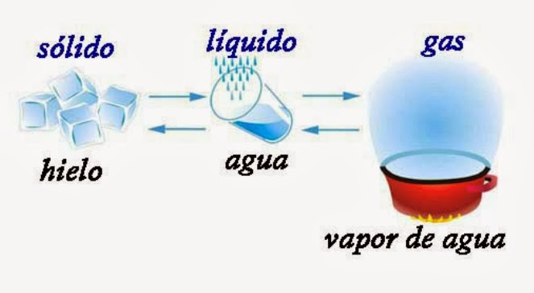

4.- Escribe lo que sepas del uso del agua (mínimo 5 líneas y usando estas palabras: industrial, doméstico, agrícola.

5.- Escribe lo que sepas de la contaminación del agua superficial (mínimo 4 líneas).

